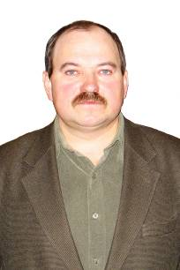
Шевцов Г.И. (1968 г.р.), учитель технологии и изобразительного искусства МБОУ Урюпинской СОШ,
педагогический стаж 15 лет.
Любимый афоризм: «Терпение и труд всё перетрут»
Окончил Красноярский инженерно-строительный институт по специальности «Промышленное и гражданское строительство» с присвоением квалификации инженер-строитель. В 1999 году прошел переподготовку в Кемеровском областном ИУУ по специальности «Технология и предпринимательство».
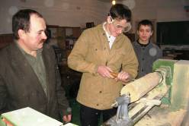
Отношение к людям вытекает из убежденности, что все, кто окружают тебя – прекрасны, что все люди помышляют о делах достойных и им только немножко не хватает твоей веры, поддержки и любви. Проработав в школе более пятнадцати лет, Геннадий Иванович остается добрым и отзывчивым человеком. Он активно вовлечен в жизнь школы.
На своих уроках Геннадий Иванович ставит целью активизацию познавательной деятельности, развитие креативного мышления и коммуникативных качеств учащихся. Геннадий Иванович старается, чтобы каждый урок открывал учащимся потенциал для решения новых задач.
Геннадий Иванович стремится к достижению симпатии, позволяющей понимать чувства и переживания каждого ученика. Поэтому на его уроках и внеклассных мероприятиях царит творческая и доброжелательная атмосфера.
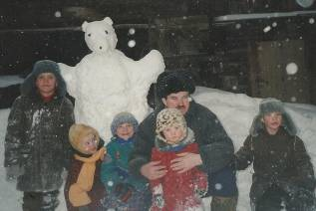
Неравнодушен Геннадий Иванович к здоровью учащихся, поэтому он активно использует здоровьесберегающие технологии в учебно-воспитательном процессе. Проводит уроки здоровья, организовывает с учащимися экскурсии на природу. Регулярно беседует с ребятами о разрушительной силе вредных привычек, показывая личным примером, как надо вести здоровый образ жизни.
Вместе с женой Геннадий Иванович воспитывает восьмерых детей. Старшая дочь, Екатерина (18 лет), учится в Ачинском педагогическом колледже, а младшей, Дарье, всего 5 лет. Любовь и взаимопонимание, уважение друг к другу в семье, трудолюбие и скромность – вот основополагающие принципы, на которых строится воспитание в семье Швецова Г.И.

